აკადემიური პერსონალის კმაყოფილების კვლევა

2021 წლის 23-25 ივნისს google-forms ფორმატში ხარისხის უზრუნველყოფის სამსახურის მიერ მომზადებული აკადემიური პერსონალის კმაყოფილების კითხვარის საფუძველზე ჩატარებულ იქნა გამოკითხვა, რომლის საფუძველზეც საშუალება გვეძლევა შევაფასოთ უნივერსიტეტში არსებული გამოწვევები და გამოვავლინოთ ის სფეროები, რომელიც ყველაზე სწრაფად საჭიროებს ცვლილებას.
კითხვარი შედგებოდა 12 დახურული და 1 ღია კითხვისაგან. გამოკითხვაში მონაწილეობა მიიღო ჯამში ათმა რესპოდენტმა. (აკადემიურმა/მოწვეულმა პერსონალმა.)
მიღებული შედეგები გათვალისწინებული იქნება სამომავლო მუშაობის პროცესში.

- რამდენად კმაყოფილი ხართ ადმინისტრაციის საქმიანობით
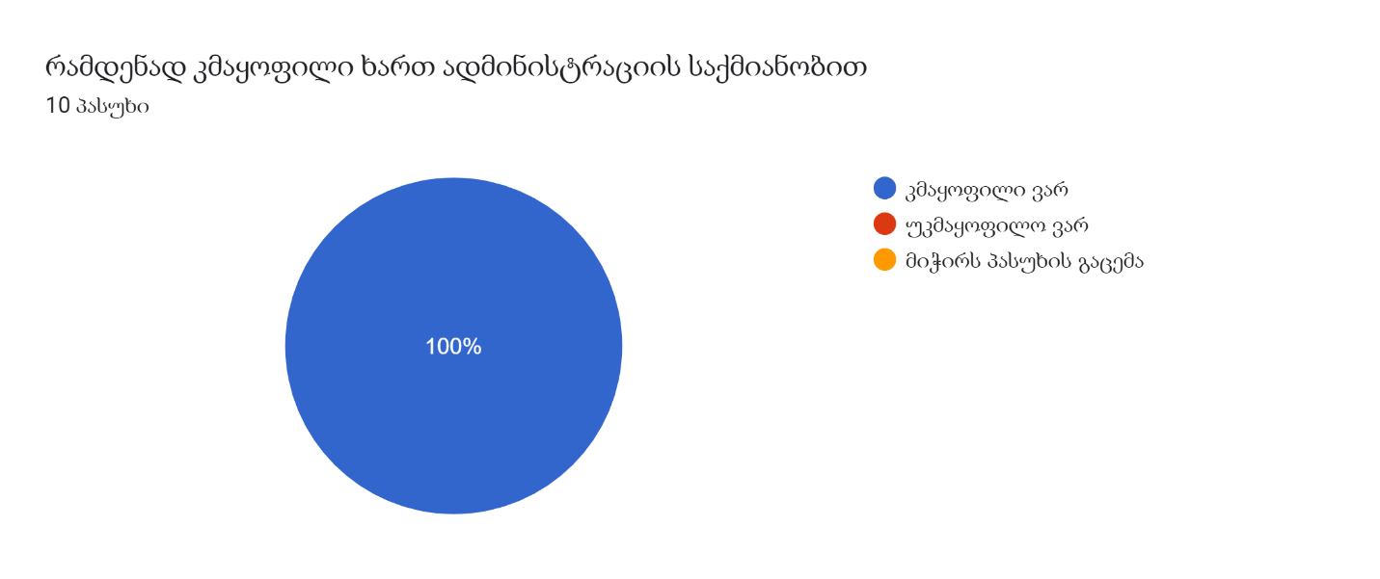
გამოკითხულთა აბსოლუტური რაოდენობა კმაყოფილია ადმინისტრაციის საქმიანობით.

- რამდენად კმაყოფილი ხართ ბიბლიოთეკის საქმიანობით
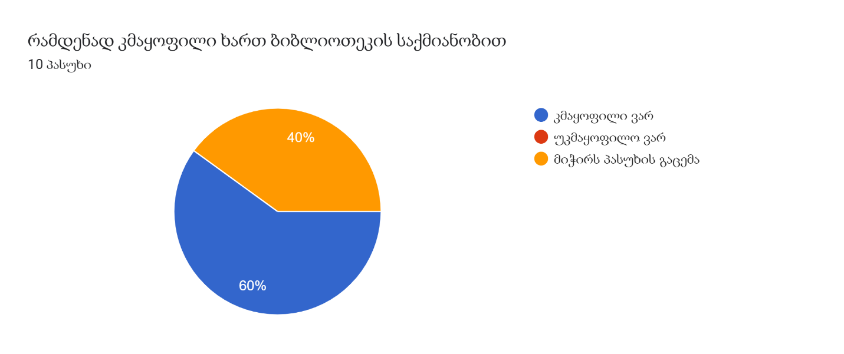
გამოკითხულთა 60% კმაყოფილია ბიბლიოთეკის საქმიანობით, 40% კი თავს იკავებს პასუხის დაფიქსირებისაგან. აღნიშნული მონაცემი განპირობებულია იმით, რომ ჯერჯერობით ზოგიერთ აკადემიურ პერსონალს საერთოდ არ ჰქონია პირდაპირი კავშირი ბიბლიოთეკასთან. (არსებული მდომარეობიდან გამომდინარე)

- რამდენად კმაყოფილი ხართ საბიბლიოთეკო რესურსებით
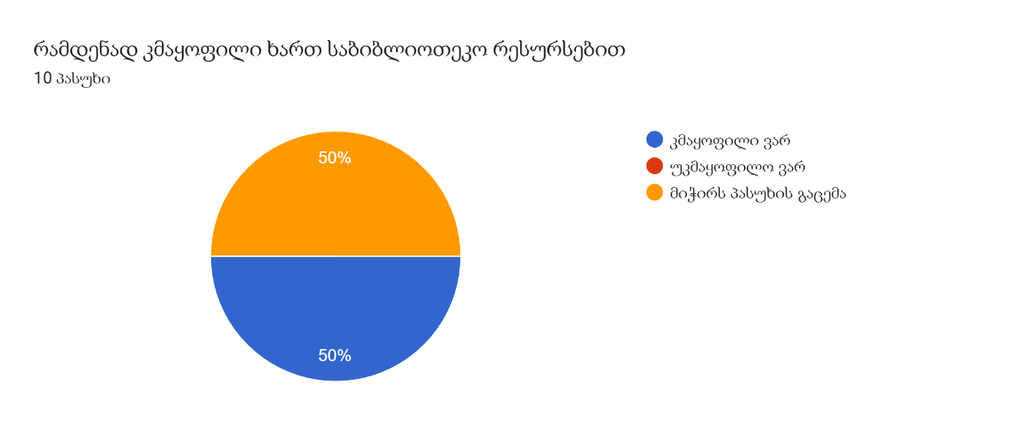
აღსანიშნავია, რომ კვლევაში მონაწილე პერსონალი, რომელთაც ჰქონიათ საბიბლიოთეკო რესურსების გამოყენების საჭიროება, კმაყოფილია არსებული რესურსებით. ნაწილს კი უჭირს პასუხის გაცემა ამ შეკითხვაზე ვინაიდან არ ჰქონიათ უნივერსიტეტის ბიბლიოთეკასთან/ბიბლიოთეკართან ურთიერთობის გამოცდილება.

- რამდენად კმაყოფილი ხართ სასაწავლო გარემოთი (აუდიტორიებით, კომპიუტერული კლასით, აღჭურვილობით. )

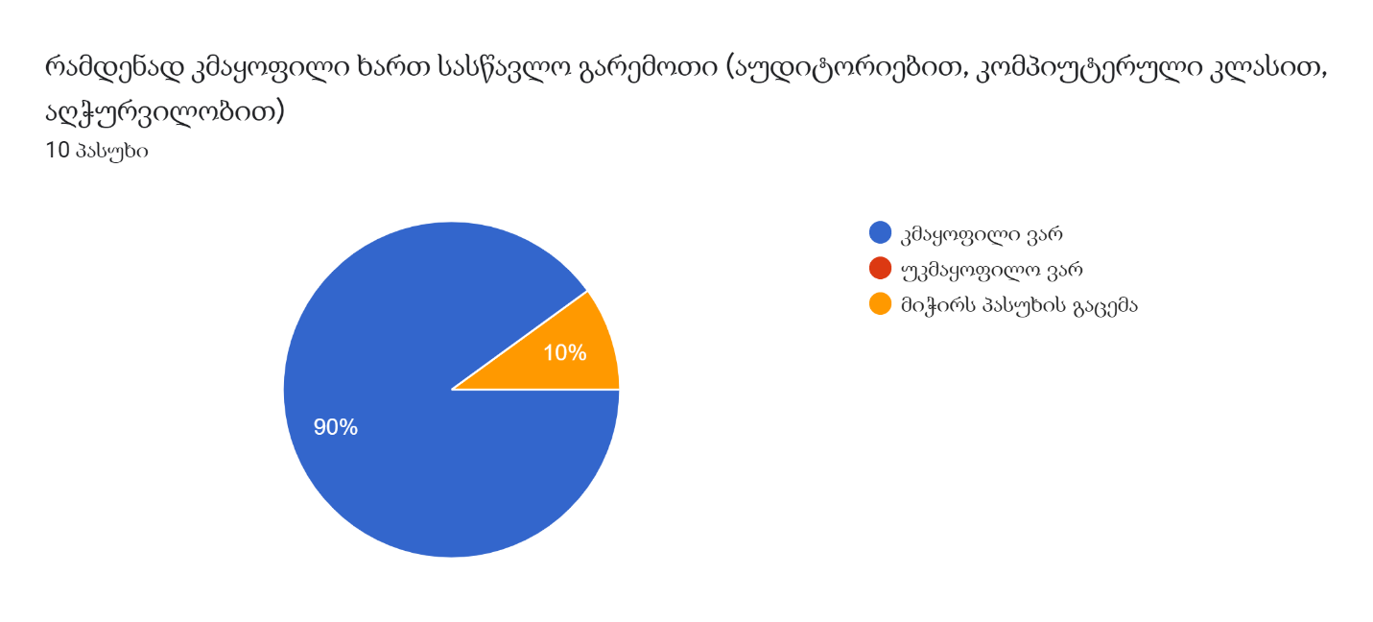
გამოკითხულთა 90% კმაყოფილია სასწავლო გარემოთი, 10% -ს კი უჭირს აღნიშნულ კითხვაზე პასუხის გაცემა.

- რამდენად კმაყოფილი ხართ იმ საგანმანათლებლო პროგრამით, რომელშიც მონაწილეობთ
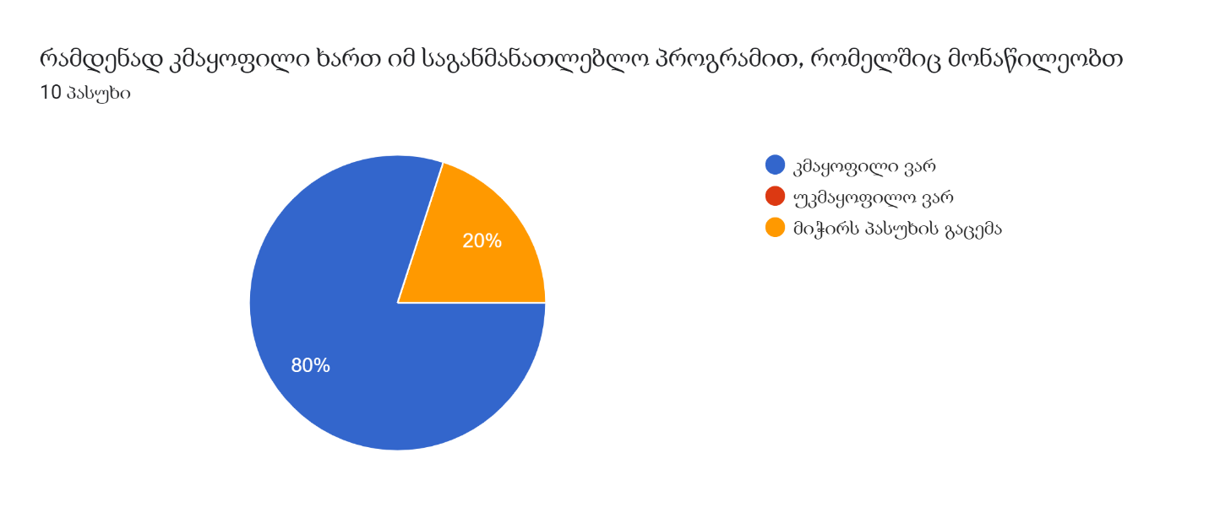

80% კმაყოფილია იმ საგანმანათლებლო პროგრამით, რომელშიც თავად მონაწილეობენ.

- რამდენად კმაყოფილი ხართ ბაკალავრის/მაგისტრების განათლების ზოგადი დონით
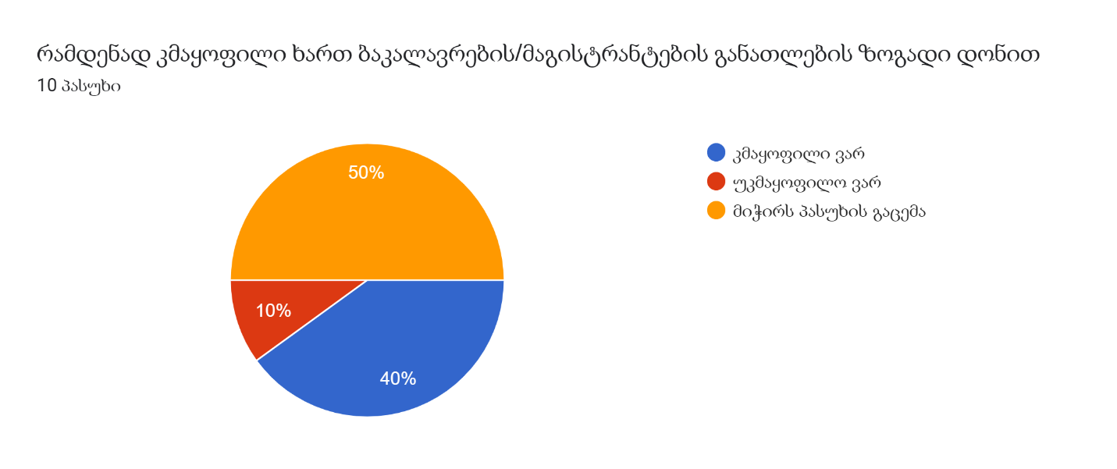

- რამდენად კმაყოფილი ხართ შეფასების სისტემით
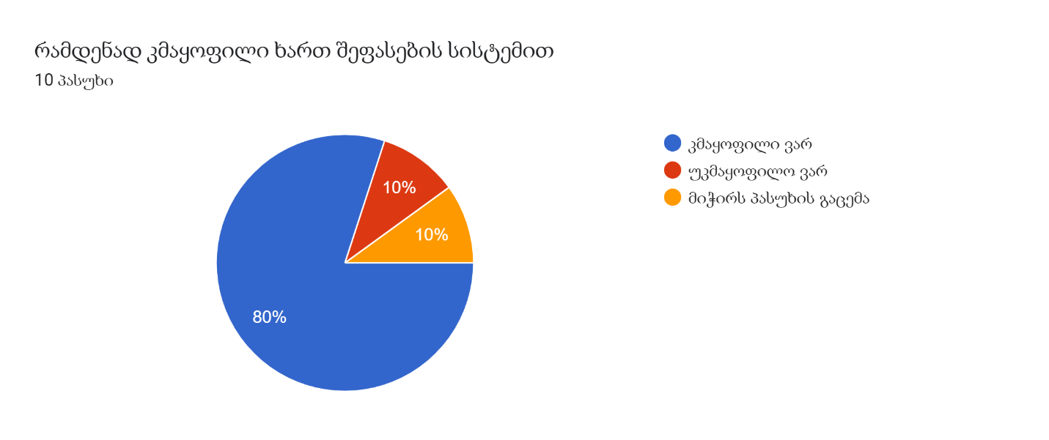
შეფასების სისტემით კმაყოფილია გამოკითხულთა 80% ;
- რამდენად კმაყოფილი ხართ ანაზღაურებით?
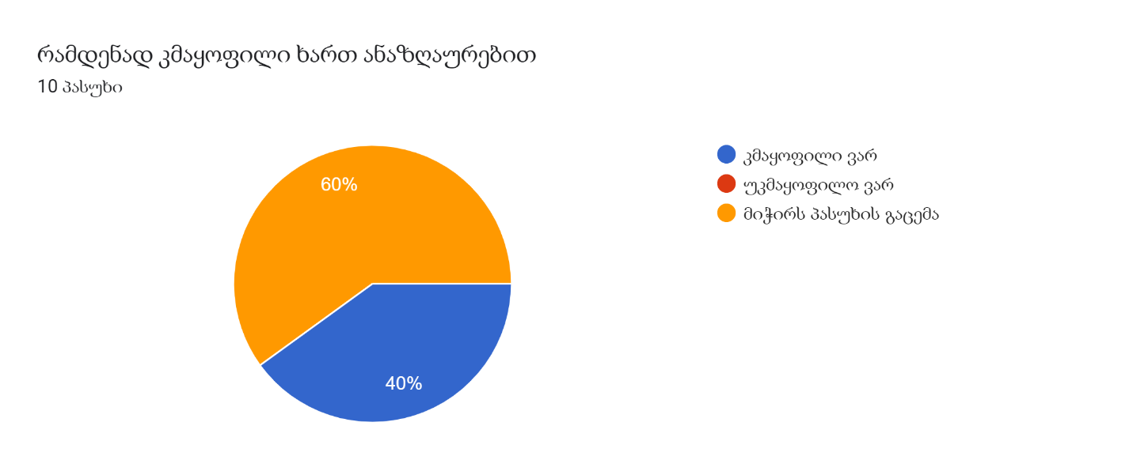

- რამდენად კმაყოფილი ხართ კოლეგებთან ურთიერთობით
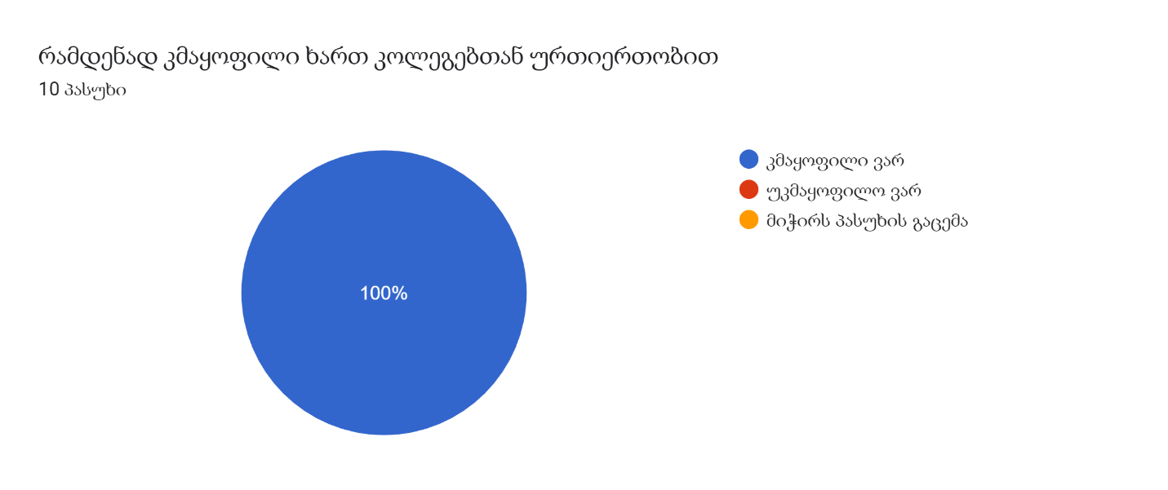
აღსანიშნავია, რომ კვლევაში მონაწილეთა აბსოლუტური უმრავლესობა სრულიად კმაყოფილია კოლეგებთან ურთიერთობით.

- რამდენად კმაყოფილი ხართ ხარისხის უზრუნველყოფის სამსახურის საქმიანობით.
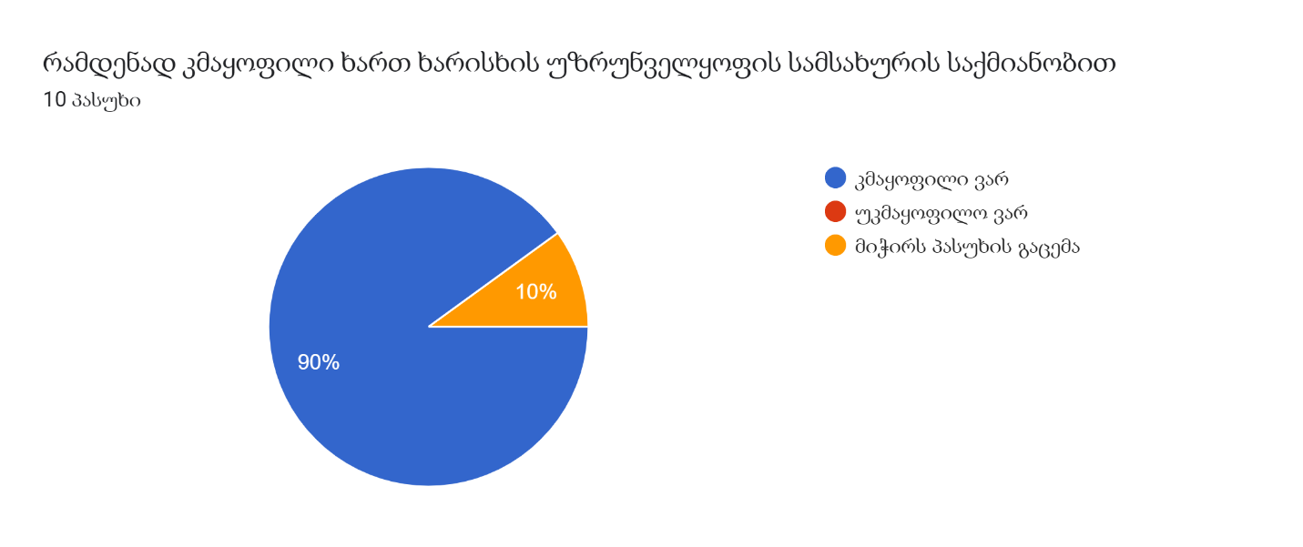
გამოკითხულთა 90% კმაყოფილია ხარისხის უზრუნველყოფის სამსახურის მუშაობით. 10% -ს უჭირს აღნიშნულ კითხვაზე პასუხის გაცემა.

- რამდენად კმაყოფილი ხართ ზოგადი მდგომარეობით
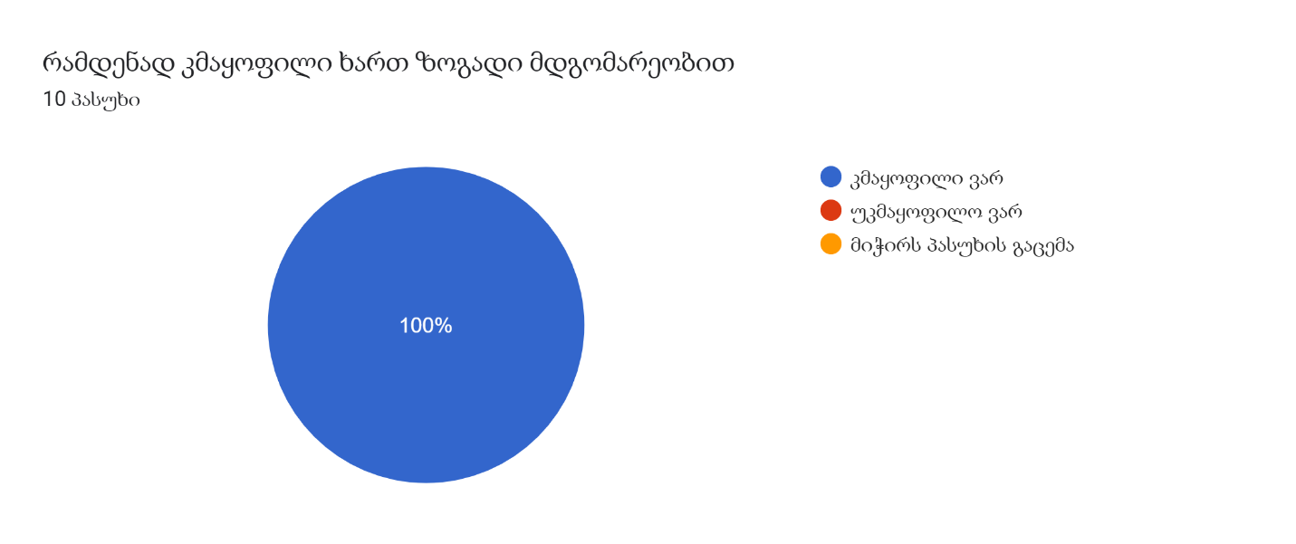

- რამდენად კმაყოფილი ხართ თქვენი კვლევით საქმიანობის/აქტივობის ხელშეწყობის მხრივ ხელმძღვანელობის დამოკიდებულებით/მიდგომით/მხარდაჭერით.
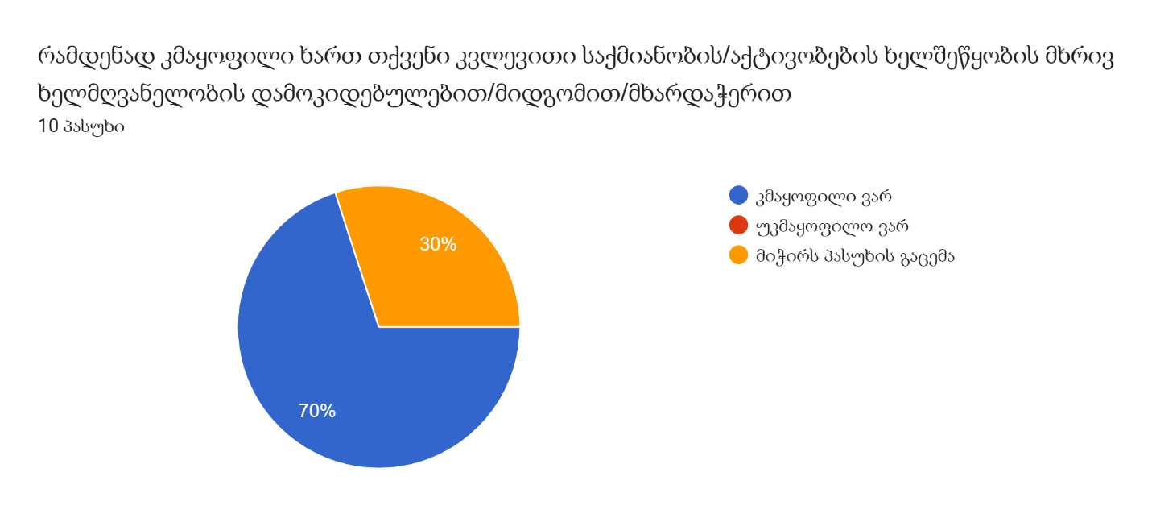
აკადემიური პერსონალის 70% კმაყოფილია უნივერსიტეტის მხრიდან არსებული ხელშეწყობისა და მხარდაჭერის. 30% -ს უჭირს კითხვაზე პასუხის გაცემა, რაც იმით აიხსნება, რომ შესაძლოა მათ არ ჰქონიათ ამ კუთხით უნივერსიტეტთან თანამშრომლობის გამოცდილება.

- მიუთითეთ სხვა, საკუთარი პოზიცია და რის შეცვლას ისურვებდით?

- ყოველ დღე ვიღებ ძალიან დიდი ოდენობით წერილებს უნივერსიტეტიდან, პაქტიკულად ყველას წაკითხვა და გაანალიზება შეუძლებელია... გთხოვთ შეიმუშაოთ პროცედურა და შევამციროთ მიმოწერის ოდენობა ... მადლობა

რეკომენდაციები და რჩევები:
მონაცემთა ანალიზის მიხედვით, ჩანს, რომ გამოკითხულთა აბსოლუტური უმრავლესობა კმაყოფილია ადმინისტრაციის საქმიანობით.
გამოკითხულთა 90% კმაყოფილია სასწავლო გარემოთი, 10% -ს კი უჭირს აღნიშნულ კითხვაზე პასუხის გაცემა.
80% კმაყოფილია იმ საგანმანათლებლო პროგრამით, რომელშიც თავად მონაწილეობს დანარჩენი კი იკავებს თავს პასუხისგან, ვინაიდან ახლა ერთვება აღნიშნული პროგრამის საქმიანობაში.
აკადემიური პერსონალის 70% კმაყოფილია უნივერსიტეტის მხრიდან არსებული ხელშეწყობისა და მხარდაჭერის. 30% -ს უჭირს კითხვაზე პასუხის გაცემა, რაც იმით აიხსნება, რომ შესაძლოა მათ არ ჰქონიათ ამ კუთხით უნივერსიტეტთან თანამშრომლობის გამოცდილება.
აღსანიშნავია, რომ კვლევაში მონაწილეთა აბსოლუტური უმრავლესობა სრულიად კმაყოფილია კოლეგებთან ურთიერთობით.
გასათვალისწინებელია აკადემიური პერსონალის რეკომენდაციები იმის შესაახებ თუ რის შეცვლას ისურვებდნენ თავად. ერთ-ერთი რეკომენდაცია გულისხმობს პროცედურის შემუშავებას, რათა როგორმე შემცირდეს მიმოწერების ოდენობა. დროის სიმწირიდან გამომდინარე რთულია ყველაფრის კითხვა, კონტროლი. სასურველია ინფორმაციის მიწოდება სისტემატიზირებულად.

ანალიზი შეადგინა ხარისხის უზრუნველყოფის სამსახურმა.

